EJERCICIOS NEOLÍTICO

Nombre del estudiante: Curso:

Asignatura: Historia, Geografía y Ciencias Sociales Fecha : Docente de la asignatura: Sra(srta):

Ítem I: Marca la alternativa correcta. Puedes imprimir o realizar las actividades en tu cuaderno escribiendo el título de la actividad y las respuestas si no puedes imprimirlo.

1).-Los procesos de descubrimiento de la agricultura y domesticación de animales tienen en común que:

A).- Gracias a ellos surgió el Homo sapiens.
B).- Se desplegaron al mismo tiempo en todos los continentes.
C).- Comenzaron en un solo lugar y se expandieron desde ahí hacia el resto del mundo.
D). fueron procesos de larga duración que implicaron esfuerzo y aprendizaje humano.

Observa los utensilios que fueron elaborados por seres humanos de hace aproximadamente 12.000 años y responde las preguntas 2 y 3.

2).- ¿A qué período de la historia de la humanidad corresponden?

A).- Neolítico. 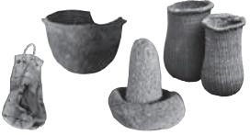 B).- Paleolítico.
C).- Período alfarero.
D).- Primeras civilizaciones.

3).- Recurriendo a tus conocimientos, ¿qué caracterizó a los grupos humanos que confeccionaron estos artefactos?

A.- Prefirieron la elaboración a base de fibras vegetales que arcilla o piedra. B.- Junto con el fuego, aprendieron a confeccionar herramientas de hierro. C.- Descubrieron la agricultura y comenzaron a hacerse sedentarios.
D.- Fueron primates homínidos pertenecientes al género Australopithecus.

LAS PRIMERAS SOCIEDADES AGROPECUARIAS
“Más que una ruptura con el pasado, el Neolítico se nos presenta hoy como la superación de una cierta forma de entender la relación del hombre con la naturaleza, (…) mediante el desarrollo y aplicación de las técnicas adecuadas el hombre del Neolítico interviene en la naturaleza, transformándola en beneficio propio (…) los éxitos iniciales de las primeras sociedades agropecuarias se generalizaron muy pronto por distintas áreas, permitiendo la obtención segura de alimentos y en consecuencia la estabilidad de los grupos sobre los territorios de explotación, el desarrollo de aldeas , el aumento de la población y del número de asentamientos estables y la aparición de un nuevo y complejo orden social”.

¿De qué manera cambió la relación entre el hombre y la naturaleza en el paso del paleolítico al neolítico?
A).-El ser humano ya no dependió de los ciclos de la naturaleza para sobrevivir. B).-El ser humano comenzó a proteger los recursos naturales para que no se agotaran.
C).-El ser humano adaptó su entorno natural para satisfacer las necesidades del grupo.
D).-El ser humano pasó a depender exclusivamente de los recursos que encontraba diariamente.

5).- Observa la imagen y responde:

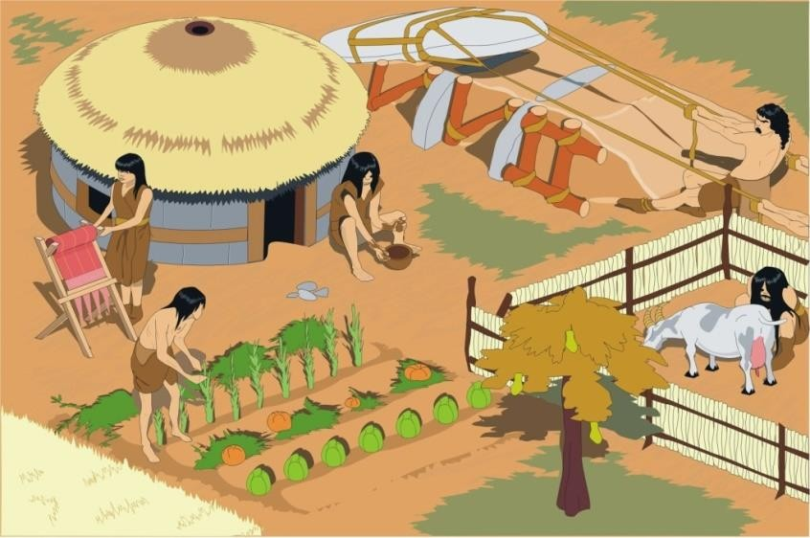
¿Qué aspecto de las sociedades del Neolítico se representa en la imagen?

A).-División del trabajo
B).-Domesticación de animales C).-Jerarquías políticas
D).-Nomadismo

EL DESARROLLO DE LA AGRICULTURA EN EL MUNDO

“Durante muchos años, los arqueólogos han tratado de averiguar en qué lugares comenzó el hombre a cultivar y cuánto tiempo hace de eso, así han descubierto que tanto el cultivo de plantas como la cría de animales comenzaron en épocas diferentes y en lugares distintos. Por ejemplo, los primeros cultivadores de arroz de Tailandia vivieron hace más de 6.000 años, y el maíz se produjo por primera vez de manera voluntaria en América central hace unos 8.000. Además de estas zonas los arqueólogos han estado trabajando en oriente medio donde han encontrado testimonios muy antiguos de la cría de ovejas y de cabras y de cultivo de trigo y de cebada”

¿Cómo fue la difusión de la agricultura durante el Neolítico?

A.-Se desarrolló solo en Oriente Medio y América Central B.-Fue un proceso rápido y homogéneo en todo el mundo
C.-Ocurrió solo en lugares donde surgieron grandes civilizaciones
D.- Surgió de manera heterogénea y coexistió con otras formas de vida.

ITEM II: Cuadro comparativo. Completa el cuadro comparativo sobre el paleolítico y neolítico con las palabras que aparecen en el recuadro.

caza y recolección-sedentaria-igualitaria-agricultura-cuevas-nómade- división del trabajo-aldeas-pastoreo-domesticación de animales-fuego- aguja de hueso-rueda-cestos de trigo.

 | PALEOLÍTICO | NEOLÍTICO
Forma de vida
Actividades Económicas
Vivienda
Organización social/sociedad
Adelantos Tecnológicos (2) | -  - | -  -

(1 punto c/u).
A).-Cerámica: B).-Rueda: C).-Textilería: D).-Metalurgía: E).-Agricultura:

ITEM IV.-Coloca el número de la columna A en la columna B según corresponda. (1 punto c/u)

COLUMNA A COLUMNA B
1 | Arte Rupestre
2 | Excedente Alimenticio
3 | Homínido
4 | Paleolítico
5 | Neolítico
6 | Pastoreo
7 | Revolución
8 | Pulgar Oponible
9 | Paleohistoria
10 | Piedra Pulida

Largo período de la historia de la humanidad entre la aparición ser humano hasta la agricultura.
Transformación profunda y radical.
Capacidad del dedo pulgar de tocar cada uno del resto de los dedos de la mano.
Actividad que consiste en trasladar el ganado de un terreno a otro para que pueda alimentarse de pasto y plantas.
Dibujos y pinturas realizadas en rocas o cavernas.
Técnica para trabajar la piedra primero con golpes, para luego desgastar su superficie frotándola.
Individuo perteneciente al orden de los primates superiores, caracterizado por la postura bípeda erguida.
Se conoce a través de vestigios como construcciones, pinturas. Desde la aparición del ser humano hasta invención de la escritura.
Producción sobrante de alimentos una vez satisfecha la necesidad alimenticia de un grupo
Período de la historia de la humanidad, transcurrido entre la aparición de la agricultura y comienzo del uso del metal.

